Проект

«Подготовлен департаментом
архитектуры и градостроительства»

МУНИЦИПАЛЬНОЕ ОБРАЗОВАНИЕ

ГОРОДСКОЙ ОКРУГ СУРГУТ
ХАНТЫ-МАНСИЙСКОГО АВТОНОМНОГО ОКРУГА – ЮГРЫ

АДМИНИСТРАЦИЯ ГОРОДА

ПОСТАНОВЛЕНИЕ

О внесении изменений
в постановление Администрации
города от 11.05.2022 № 3651
«Об утверждении Правил
землепользования и застройки
на территории города Сургута»

В соответствии со статьями 31, 33 Градостроительного кодекса Российской Федерации, Законом Ханты – Мансийского автономного округа – Югры от 18.04.2007 № 39-оз «О градостроительной деятельности на территории
Ханты – Мансийского автономного округа – Югры», подпунктом 3.3 пункта 3 постановления Правительства Ханты – Мансийского автономного округа – Югры от 22.07.2022 № 351-п «Об установлении в 2022 – 2024 годах случаев утверждения без проведения общественных обсуждений или публичных слушаний проектов генеральных планов, проектов правил землепользования
и застройки муниципальных образований Ханты – Мансийского автономного округа – Югры, проектов планировки территории, проектов межевания территории и проектов, предусматривающих внесение изменений в указанные документы», Уставом муниципального образования городской округ Сургут Ханты-Мансийского автономного округа – Югры, решением Думы города от 27.12.2023 № 499-VII ДГ «О внесении изменений в генеральный план муниципального образования городской округ Сургут Ханты-Мансийского автономного округа – Югры», распоряжением Администрации города
от 30.12.2005 № 3686 «Об утверждении Регламента Администрации города», учитывая рекомендации комиссии по градостроительному зонированию (протокол заседания комиссии по градостроительному зонированию
от 11.04.2024 № 325, заключение комиссии по градостроительному зонированию от 11.04.2024):
1. Внести в постановление Администрации города от 11.05.2022 № 3651 «Об утверждении Правил землепользования и застройки на территории города Сургута» (с изменениями от 18.08.2022 № 6750, 16.09.2022 № 7302, 19.10.2022 № 8279, 09.01.2023 № 01, 16.01.2023 № 282, 18.04.2023 № 2005, 24.08.2023
№ 4171, 19.09.2023 № 4533, 28.09.2023 № 4645, 08.11.2023 № 5415, 17.11.2023
№ 5634, 21.12.2023 № 6433, 12.01.2024 № 193, 01.02.2024 № 425, 17.04.2024
№ 1844) следующие изменения:
в разделе III приложения к постановлению:
1.1. Изменить границы территориальных зон:
- ОД.10 «Зона размещения объектов делового, общественного
и коммерческого назначения» в результате исключения, П.2 «Зона размещения производственных объектов» в результате выделения на земельном участке расположенном по адресу: город Сургут, Восточно - Планировочный район,
в районе Нижневартовского шоссе;
- ОД. 4 (ДОУ) «Зона размещения объектов образования и просвещения»
в результате уменьшения, ОД.5 «Зона размещения объектов культурно-досугового назначения» в результате уменьшения, Р.4 «Зона размещения объектов спорта» в результате исключения, ОД.8 «Зона спорта» в результате выделения на земельном участке расположенном по адресу: город Сургут,
в районе поселка Таежный, улица Аэрофлотская 39.
1.2. Карту градостроительного зонирования изложить в новой редакции согласно приложению к настоящему постановлению.
2. Департаменту массовых коммуникаций и аналитики разместить
настоящее постановление на официальном портале Администрации города: www.admsurgut.ru.
3. Муниципальному казенному учреждению «Наш город»:
3.1. Опубликовать (разместить) настоящее постановление в сетевом
издании «Официальные документы города Сургута»: docsurgut.ru.
3.2. Опубликовать настоящее постановление в газете «Сургутские
ведомости».
4. Настоящее постановление вступает в силу после его официального
опубликования.
5. Контроль за выполнением постановления возложить на заместителя Главы города, курирующего сферу архитектуры и градостроительства.

Глава города А.С. Филатов

Приложение
к постановлению
Администрации города
от_____________№_______

Раздел III.
КАРТА ГРАДОСТРОИТЕЛЬНОГО ЗОНИРОВАНИЯ
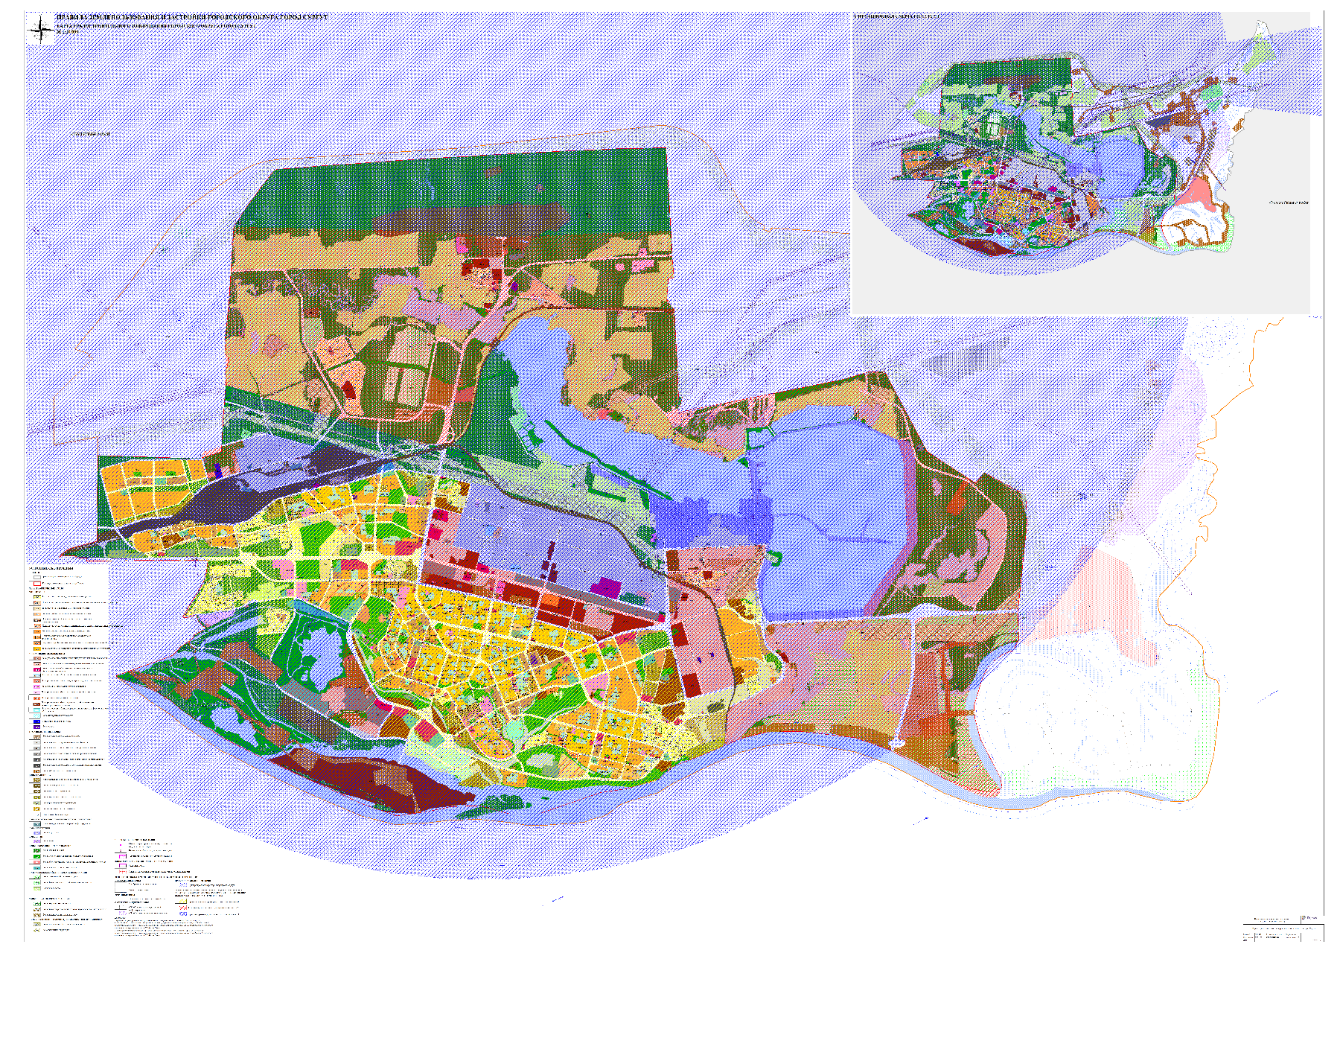

Исполнитель: Яцик Ольга Сергеевна, ведущий специалист отдела
формирования и освобождения земельных участков департамента
архитектуры и градостроительства Администрации города,
тел.: 8 (3462) 52-82-55

